**实验四：网络优化问题及应用**

**班级 智能202 姓名 张建才 学号 209074458**

**一、实验目的：会建立最短路问题和最大流问题的数学模型并用优化软件求解。**

**二、实验要求：**

**1.熟悉最短路问题和最大流问题的数学建模；**

**2.理解求解最短路问题的Dijkstra算法、逐次逼近法；**

**3.理解求解最大流问题的Ford-Fulkerson标号法；**

**4.掌握用Matlab或Lingo软件求解最短路问题和最大流问题的方法；**

**三、实验内容：**

**1、下图是一个石油流向的管网示意图，代表石油开采地，代表石油汇集  
站，线旁的数字表示管线的长度，现在要从地调运石油到地，怎么选择管线可使路径最短？**

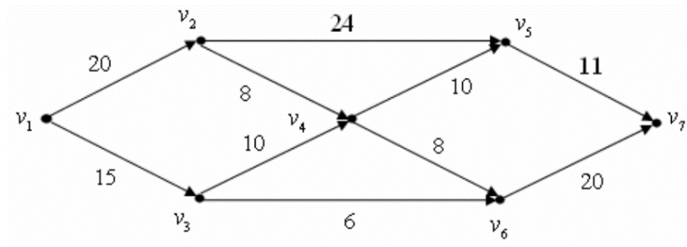

**(1) 建立该最短路问题的整数规划模型；**

**(2)** **用Matlab或Lingo 编程求到的最短距离和最短路径；**

**(3) 程序运行结果截图粘贴，并对计算结果分析。**

**2. 求下图所示网络的最大流，弧旁的数字为*。***

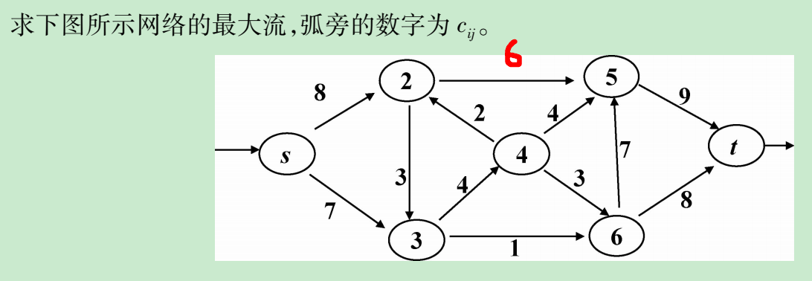

**(1) 建立该最大流问题的数学规划模型；**

**(2) 给出求解上述模型的Matlab或Lingo原始代码；**

**(3) 程序运行结果截图粘贴，并对计算结果分析。**

一：

s=[1,1,2,2,3,3,4,4,5,6];

t=[2,3,5,4,4,6,5,6,7,7];

w=[20,15,24,8,10,6,10,8,11,20];

G=digraph(s,t,w);

plot(G,'EdgeLabel',G.Edges.Weight,'linewidth',2);

set(gca,'XTick',[],'YTick',[]);

[P,d] = shortestpath(G,1,7); %注意:该函数matlab2015b之后才有

%在图中高亮我们的最短路径

myplot = plot(G,'EdgeLabel',G.Edges.Weight,'linewidth',2); %首先将图赋给一个变量

highlight (myplot,P,'EdgeColor','r');%对这个变量即我们刚刚绘制的图形进行高亮处理

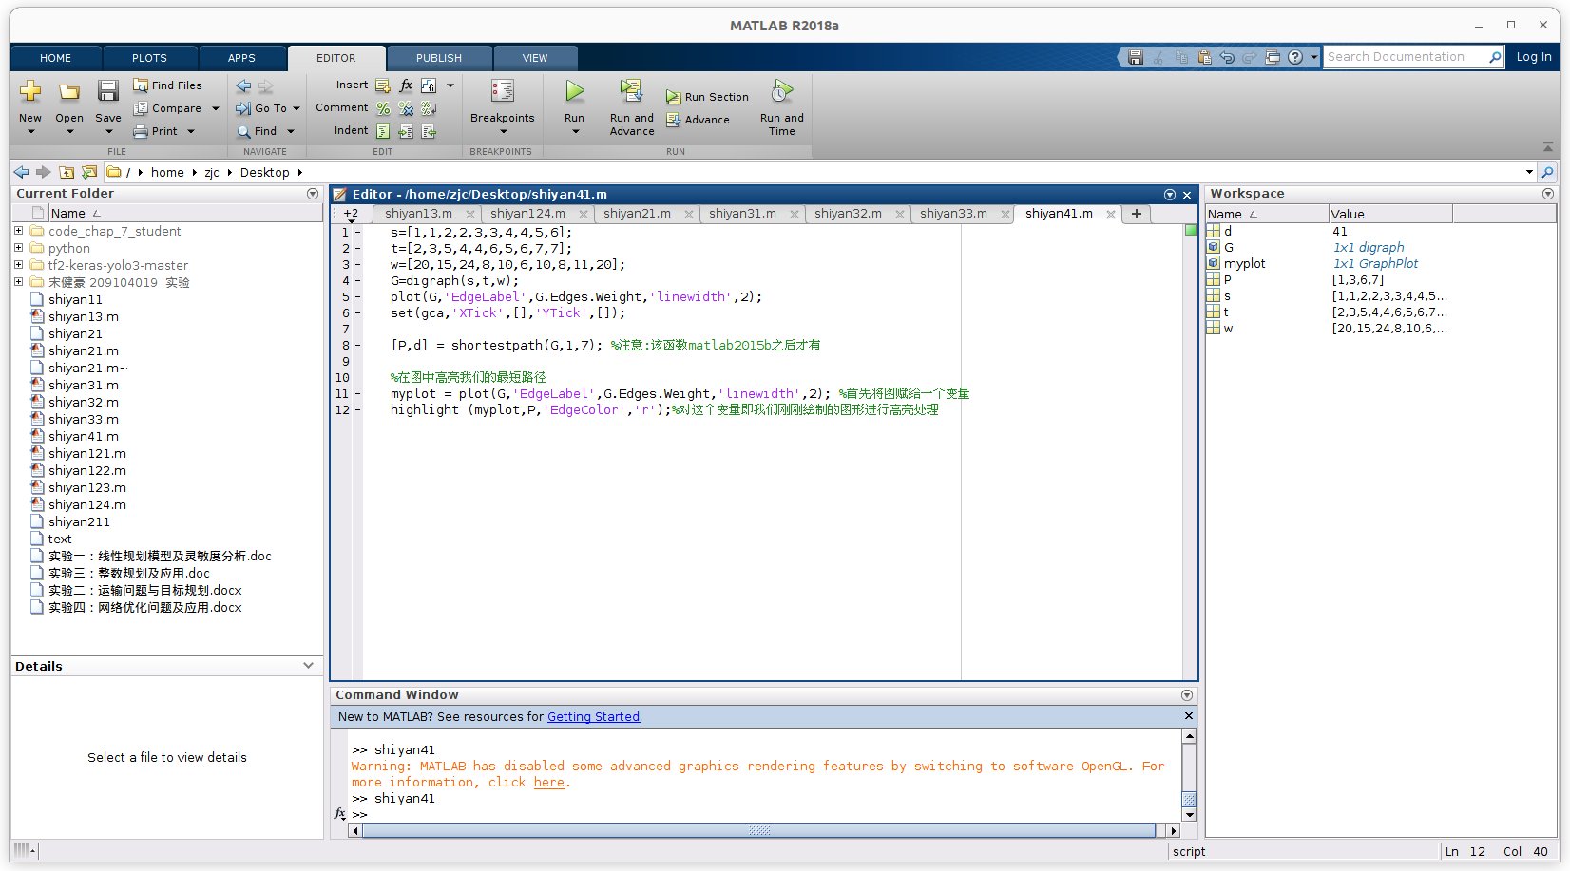

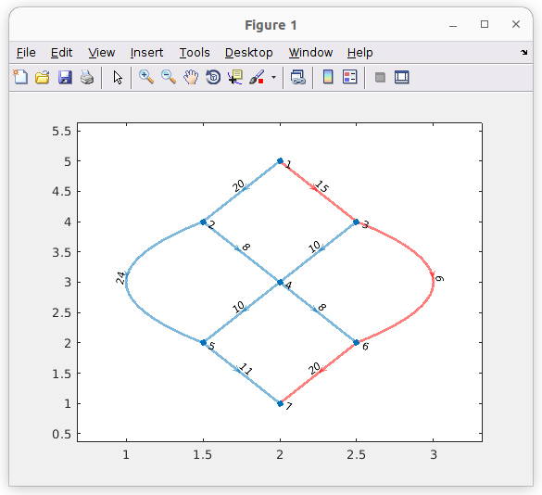

二：

%第二题

s=[1,1,2,2,3,3,4,4,4,5,6,6];

t=[2,3,3,5,4,6,5,6,2,7,5,7];

w=[8,7,3,6,4,1,4,3,2,9,7,8];

G=digraph(s,t,w);

plot(G,'EdgeLabel',G.Edges.Weight,'Layout','layered');

mf = maxflow(G,1,7)

